Liturgie
Online Kerkdienst Vereniging van Vrijzinnigen Kampen
21 februari 2021

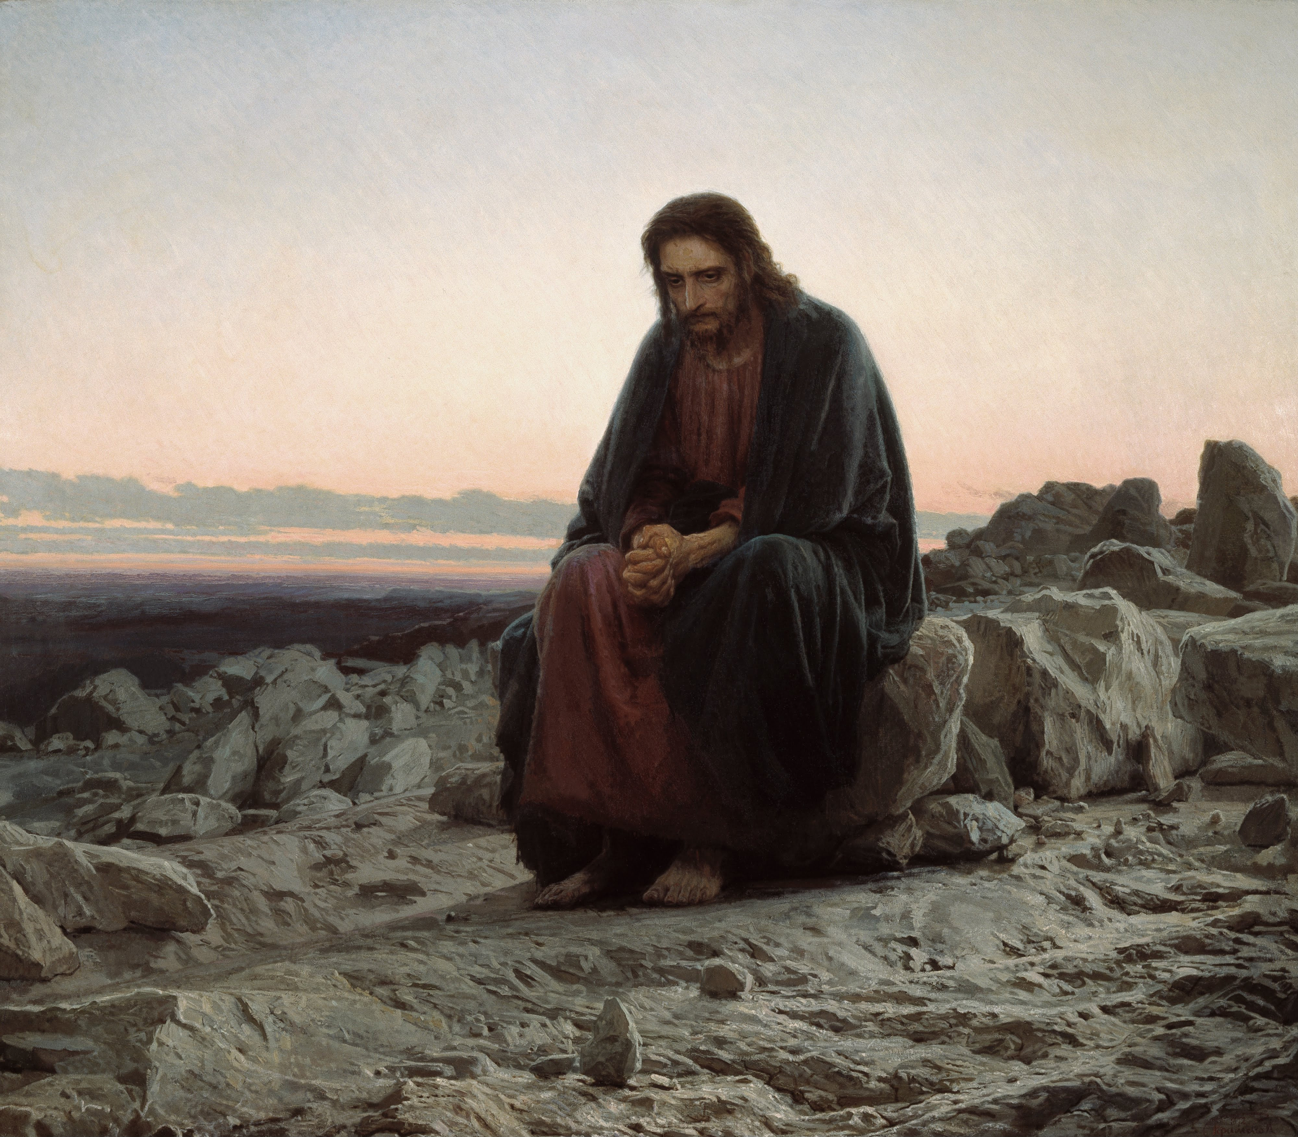

Voorganger: Anneke van der Velde
Organist/ pianist: Henk van Marle
Zang: Ingrid van den Berg, Bram Carsouw
Opening

Aansteken van de kaarsen

Lied: ‘Zoek de stilte, vind de ruimte..’

Zoek de stilte, vind de ruimte / in ons overvol bestaan,
waar de hoop een plaats kan vinden / wij bevrijd naar binnen gaan:
wis de chaos en de wirwar / wis de ogen, om te zien
wat van waarde is en kostbaar / wat tot onze vrede dient.

Stilte vraagt om ons vertrouwen / koelt de hitte, remt de tred.
God, de stilte die ons aanspreekt / kent ons wezen, raakt de kern.
Hij schept ruimte in ons denken / schaduw die de zon laat zien,
schenkt ons moed waar wij te klein zijn / geeft geloven doel en zin.

Laten wij in zijn Geest voortgaan / open voor elkaars verdriet,
angsten uit ons leven bannen / want de ruimte moet gevierd:
ruimte voor de diepste dromen / ruimte voor zorgvuldigheid
ruimte die wij kunnen delen / ruimte waar de Geest geleidt!

Introductie en gebed

Lied 283: 1 en 4

In de veelheid van geluiden
in het stormen van de tijd,
zoeken wij het zachte suizen
van het woord, dat ons verblijdt.

Laat uw dauw van vrede dalen
in de voren van de tijd.
Vat ons samen in de stralen
van uw goedertierenheid.

Eerste lezing: Matteüs 4: 1 t/m 11

Daarna werd Jezus door de Geest meegevoerd naar de woestijn om door de duivel op de proef gesteld te worden. Nadat hij veertig dagen en veertig nachten had gevast, had hij grote honger. Nu kwam de beproever naar hem toe en zei: ‘Als u de Zoon van God bent, beveel dan die stenen in broden te veranderen.’ Maar Jezus gaf hem ten antwoord: ‘Er staat geschreven: “De mens leeft niet van brood alleen, maar van ieder woord dat klinkt uit de mond van God.”’ Vervolgens nam de duivel hem mee naar de heilige stad en zette hem op het hoogste punt van de tempel. Hij zei tegen hem: ‘Als u de Zoon van God bent, spring dan naar beneden. Want er staat geschreven: “Zijn engelen zal hij opdracht geven om u op hun handen te dragen, zodat u uw voet niet zult stoten aan een steen.”’ Jezus antwoordde: ‘Er staat ook geschreven: “Stel de Heer, uw God, niet op de proef.”’ De duivel nam hem opnieuw mee, nu naar een zeer hoge berg. Hij toonde hem alle koninkrijken van de wereld in al hun pracht en zei: ‘Dit alles zal ik u geven als u voor mij neervalt en mij aanbidt.’ Daarop zei Jezus tegen hem: ‘Ga weg, Satan! Want er staat geschreven: “Aanbid de Heer, uw God, vereer alleen hem.”’ Daarna liet de duivel hem met rust, en meteen kwamen er engelen om voor hem te zorgen.

Lied 538: ‘Een mens te zijn op aarde’, 1

Een mens te zijn op aarde
in deze wereldtijd,
is leven van genade
buiten de eeuwigheid,
is leven van de woorden
die opgeschreven staan
en net als Jezus worden
die ’t ons heeft voorgedaan.

Tweede lezing: Schilderij ‘Christ in the wilderness’, Kramskoy(1865)

‘Christus in de woestijn’ is een van de bekendste werken van de Russische schilder Kramskoy.
Hij heeft met deze compositie voor een religieus onderwerp gekozen waarbij menselijke, morele en filosofische aspecten aan bod komen en tegelijkertijd een interpretatie van het leven en de gevoelens van Jezus wordt weergegeven.
Hij heeft er lang over gedaan; een jaar of vijf.
Jezus wordt afgebeeld op een grijze steen in een tamelijk grauwe omgeving. Kramskoy maakte voor deze compositie gebruik van koele kleuren, waarmee gesuggereerd wordt dat het tafereel plaatsvond tijdens zonsopgang. De lijn van de horizon is relatief laag geplaatst en verdeelt het werk in twee vrijwel gelijke delen. Daarbij staat de onderste helft, een koude steenwoestijn, in contrast met de bovenste helft, waar het licht symbool staat voor hoop en een nieuw begin. Christus is afgebeeld in een op de omgeving afgestemd, zwart met rood gewaad.
De keuze voor onopvallende kledij bood Kramskoy de gelegenheid om meer nadruk te leggen op het gezicht en de handen van Christus.
Op deze manier kon hij deze aspecten meer menselijkheid en geloofwaardigheid meegeven.De in elkaar gevouwen handen vormen het middelpunt van het schilderij en dienen samen met het gelaat als voornaamste aandachtstrekker van het werk.Het is een statisch beeld, maar de emoties van Christus zijn duidelijk actief, ondanks het leed dat hij al heeft doorstaan en het leed dat nog zal volgen.

Lied 538, 2

Een mens te zijn op aarde
in deze wereldtijd,
is komen uit het water
en staan in de woestijn,
geen god onder de goden,
geen engel en geen dier,
een levende, een dode,
een mens in wind en vuur.

Overdenking

Muziek

Voorbeden
Stilte
Onze Vader

Slotlied: ‘Uit vuur en ijzer..’

Uit vuur en ijzer, zuur en zout, zo wijd als licht, zo eeuwenoud,
uit alles wordt een mens gebouwd en steeds opnieuw geboren.
Om ijzer en vuur te zijn, om zout en zoet en zuur te zijn,
om mens voor een mens te zijn, wordt alleman geboren.

Om water voor de zee te zijn, om anderman een woord te zijn,
om niemand weet hoe groot en klein, gezocht, gekend, verloren.
Om avond en morgenland, om hier te zijn en overkant,
om hand in een and're hand, om niet te zijn verloren.

Om oud en wijd als licht te zijn, om lippen, water, dorst te zijn,
om alles en om niets te zijn, gaat iemand tot een ander.
Naar verte die niemand weet, door vuur dat mensen samensmeedt,
om leven in lief en leed, gaan mensen tot elkander.

Zegen

‘God zal met je meegaan…’

God zal met je meegaan
als licht in je ogen
als lamp voor je voet
als hand op je hoofd
en arm om je schouder;
als baken bij ontij en verte die wenkt
als groet op je lippen en hoop in je hart
als stem die je uitdaagt
en woord dat je voorgaat

